下の写真エリアのテキストボックス内（□に囲まれた部分内）に差し込みたい写真をコピー、ペーストください。（□内にある⏎マークをクリック、黒い線が点滅したら上部、挿入から図をえらび差し込みたい画像を選択）サイズはテキスト内で自由に変更可能です。位置はドラッグにて移動可能です。必要な枚数以外のボックスは消去可能です。大体の位置に大きさを決めて張り付けていただければ、細かい位置決めは編集係で調整します。
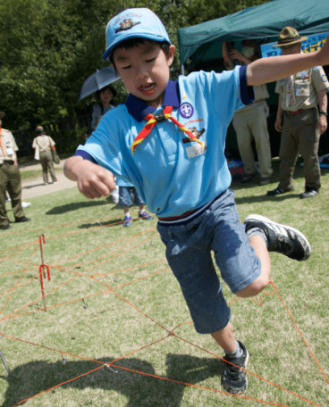
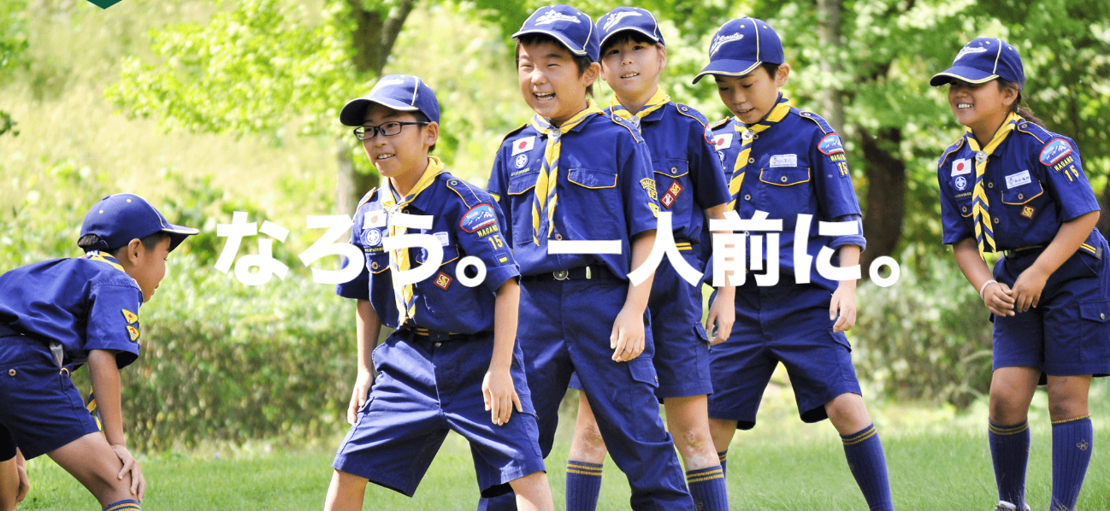

あいうえおかきくけこさしすせそたちつてとなにぬねのやいゆえよはまやらわ
あ
あ
あ
あ
あ
あ 文字フォントサイズ、文字数を変更しないようお願いします
あ 文字枠内に内容記入お願いします。
あ
あ
あ
あ
あ
あ
あ
あ
あ
あ
あ
あ

